Патриотический уголок «Стена памяти»
в МКОУ «Андийская СОШ №1», распахнула свои двери, став символом глубокой признательности и вечной памяти о героях Великой Отечественной войны. Это место, где прошлое встречается с настоящим, напоминая о цене, которую заплатили наши предки за мирное небо над головой. 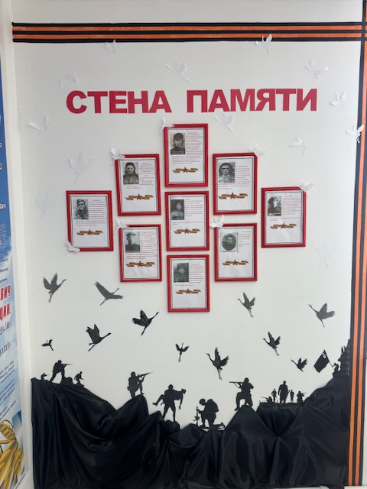
Стена памяти – это не просто экспозиция, а живой рассказ, сотканный из фотографий, писем и личных вещей ветеранов. Каждый экспонат – словно осколок времени, отражающий мужество, стойкость и безграничную любовь к Родине. Здесь можно увидеть пожелтевшие от времени фронтовые письма, свидетельствующие о несломленном духе солдат, и фотографии, запечатлевшие лица тех, кто отдал свою жизнь, защищая родную землю.
Особое место в экспозиции занимают рассказы о местных жителях, участниках войны. Их подвиги, зачастую скромные и незаметные, являются примером истинного героизма и преданности своему народу. Истории простых людей, вставших на защиту Отечества, вызывают чувство гордости и глубокого уважения.
Стена памяти – это не только дань уважения прошлому, но и важный элемент патриотического воспитания молодежи. Здесь учащиеся знакомятся с историей своей страны, узнают о героических поступках своих земляков, учатся ценить мир и свободу. Этот уголок призван пробуждать в сердцах молодого поколения чувство патриотизма, ответственности и готовности к защите своей Родины.
Открытие стены памяти стало значимым событием для всей школы и села. Это место, где каждый может прикоснуться к истории, почтить память героев и задуматься о будущем.

